1. Министерство образования и науки Российской Федерации
2. Санкт-Петербургский Политехнический Университет Петра Великого
3. —
4. Институт компьютерных наук и кибербезопасности
5. **Кафедра «Высшая школа кибербезопасности»**

**ЛАБОРАТОРНАЯ РАБОТА № 1**

1. «**Введение. Системный таймер**»
2. по дисциплине «Операционные системы»
3. Выполнил
4. студент гр. 5131001/30003 Шевчук Н.Е.

<*подпись*>

Преподаватель Огнёв Р.А.

<*подпись*>

1. Санкт-Петербург
2. 2024

**Оглавление**

1 Цель работы 3

2 Ход работы 3

2.1 Изучение работы системного таймера 3

*2.2* Модификация функции *timer_sleep()* 5

2.3 Тестирование реализованного решения 8

3 Вывод 8

# Цель работы

Изучить системы управления процессами, а также механизма работы системного таймера в ОС Pintos, проанализировать его недостатков и модифицировать его алгоритм.

# Ход работы

## Изучение работы системного таймера

С помощью текстового редактора nano просматриваем файлы timer.c и timer.h каталога devices.

|  |  |  |
| --- | --- | --- |
| Функция | Входные аргументы | Назначение |
| void timer_init | - | Инициализирует системный таймер. Устанавливает таймер на прерывание определенное количество раз в секунду с помощью макроса TIMER_FREQ, и регистрирует соответствующее прерывание. |
| void timer_calibrate | - | Калибрует *loops_per_tick* как наибольшую степень двойки все еще меньшую одного тика таймера, используемые для реализации коротких задержек. |
| int64_t timer_ticks | - | Возвращает текущее количество тиков с момента запуска ОС. |
| int64_t timer_elapsed | int64_t then — количество уже осуществленных тиков таймера, вычисленных с помощью timer_ticks(), начиная с которых необходимо найти количество прошедших тиков. | Возвращает количество тиков, прошедших с момента then. |
| void timer_sleep | int64_t ticks — количество тиков таймера, на которое текущий поток должен быть приостановлен. | Останавливает выполнение текущего потока на указанное количество тиков таймера. Во время работы этой функциипрерывания включены, что позволяет системе выполнять другие задачи или обработку прерываний в течение периода ожидания. |
| void timer_msleep  void timer_usleep  void timer_nsleep | int64_t ms  int64_t us  int64_t ns - количество милли-/микро-/нано- секунд, на которое текущий поток должен быть приостановлен. | Останавливает выполнение текущего потока на указанное количество милли-/микро-/нано- секунд. Во время работы этой функциипрерывания включены, что позволяет системе выполнять другие задачи или обработку прерываний в течение периода ожидания. |
| void timer_mdelay  void timer_udelay  void timer_ndelay | int64_t ms  int64_t us  int64_t ns - количество милли-/микро-/нано- секунд, на которое текущий поток должен быть приостановлен. | Останавливает (откладывает) выполнение текущего потока на указанное количество милли-/микро-/нано- секунд. Прерывания могут быть отключены, что может привести к тому, что процессорбудет простаивать**,** занимаясь только ожиданием времени. |
| void timer_print_stats | - | Выводит на экран состояние таймера (количество тиков) |
| static void timer_interrupt | struct intr_frame *args UNUSED — структура, реализующая стек прерываний | Обрабатывает (хранит) прерывания таймера. |
| static bool too_many_loops | unsigned loops | Проверяет, ожидают ли loops итераций менее (TRUE) или более (FALSE) тика таймера. |
| static void NO_INLINE busy_wait | int64_t loops | Реализация коротких задержек с помощью повторения цикла loops раз. |
| static void real_time_sleep | int64_t num  int32_t denom — приблизительное количество секунд, на которое текущий поток должен быть приостановлен. | Останавливает выполнение текущего потока на указанное количество секунд. |
| static void real_time_delay | int64_t num, int32_t denom | Останавливает (задерживает) выполнение текущего потока на указанное количество секунд. Прерывания могут быть отключены. |

*Таблица 1. Функции timer.c*

Рассмотрим подробнее функцию timer_sleep():

void timer_sleep (int64_t ticks)

{

int64_t start = timer_ticks ();

ASSERT (intr_get_level () == INTR_ON);

while (timer_elapsed (start) < ticks)

thread_yield ();

}

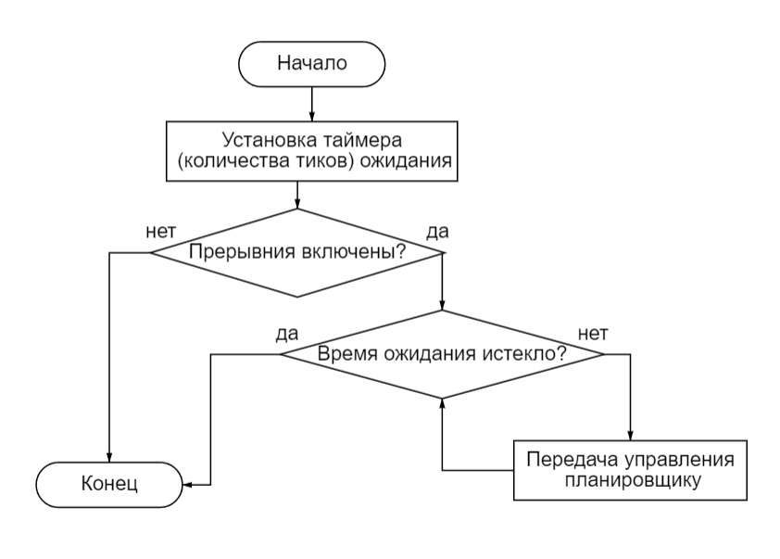

*Рисунок 1. Блок-схема функции timer_sleep()*

Видно, что базовая (т.е. предоставленная разработчиками системы) реализация системного таймера содержит в себе цикл активного ожидания. Активное ожидание – это состояние процесса, при котором он многократно проверяет истинность некоторого условия, в данном случае, превышает ли время текущее время с момента старта установленное время ожидания. Очевидно, что такая реализация не только не выполняет никакой полезной работы, но и расходует ресурсы системы: использование активного ожидания приводит к бесполезному расходованию процессорного времени и, как следствие, снижению общей производительности системы.

## Модификация функции *timer_sleep()*

Разработаем новый алгоритм работы системного таймера, который позволит избежать активного ожидания. Для этого внесём следующие изменения в код devices/timer.c/:

1. Создадим очередь “спящих”, т.е. готовых к исполнению и заблокированных таймером, процессов. Для этого сначала создадим структуру *struct threads_sleep* с двумя полями: *struct thread* thread* – указатель на поток; *int64_t sleep_ticks* – заданное время (в тиках) блокировки. Объявление структуры прописываем в diveces/timer.h/:

struct threads_sleep {

struct thread* thread;

int64_t sleep_ticks;

};

1. Пропишем процедуру *q_init()*, инициализирующую массив типа *struct thread_sleep* спящих процессов. Эта процедура будет вызываться внутри *timer_init().*

void q_init(void) {

q = (struct threads_sleep*)malloc(sizeof(struct threads_sleep) * 10);

ASSERT(q != NULL);

q_capacity = 10;

q_size = 0;

}

Также создадим глобальные переменные:

struct threads_sleep* q = NULL; // массив спящих процессов

size_t q_size = 0; // размер массива

size_t q_capacity = 0; // вместимость массива

1. Пропишем процедуру *q_realloc()*, изменяющую размер динамического массива при необходимости при добавлении в очередь новых процессов.

void q_realloc(void) {

if (q_size >= q_capacity) {

q_capacity *= 2;

q = (struct threads_sleep*)realloc(q, sizeof(struct threads_sleep) * q_capacity);

ASSERT(q != NULL);

}

1. Пропишем функцию *push(struct threads_sleep new_q)*, добавляющую новый процесс в очередь так, чтоб массив остался отсортированным (сравнивая по времени блокировки).

void push(struct threads_sleep new_q) {

q_realloc();

size_t i = q_size;

while (i > 0 && q[i - 1].sleep_ticks > new_q.sleep_ticks) {

q[i] = q[i - 1];

i--;

}

q[i] = new_q;

q_size++;

}

1. Модифицируем функцию timer_sleep (int64_t ticks). Проверяем положительность времени блокировки. Затем отключаем прерывания на время выполнения функции. Вычисляем значение итогового времени блокировки (включая текущие с момента запуска ОС). Добавляем текущий поток в массив спящих процессов и блокируем его.

timer_sleep(int64_t ticks)

{

if (ticks <= 0) return;

enum intr_level old_level = intr_disable();

int64_t start = timer_ticks();

int64_t end = start + ticks;

struct threads_sleep cur;

cur.thread = thread_current();

cur.sleep_ticks = end;

push(cur);

thread_block();

intr_set_level(old_level);

}

1. Пропишем процедуру *timer_awake()*, пробуждающая процессы в порядке очереди по заданному времени блокировки. Тоже отключаем прерывания на время выполнения процедуры. Эта процедура вызывается внутри *timer_interrupt()*.

void timer_awake(void) {

enum intr_level old_level = intr_disable();

int64_t cur_time = timer_ticks();

size_t i = 0;

while (i < q_size && q[i].sleep_ticks <= cur_time) {

thread_unblock(q[i].thread);

i++;

}

1. Добавим новые функции в код devices/timer.h/:

void q_init(void);

void q_realloc(void);

void push(struct threads_sleep new_q);

void timer_awake(void);

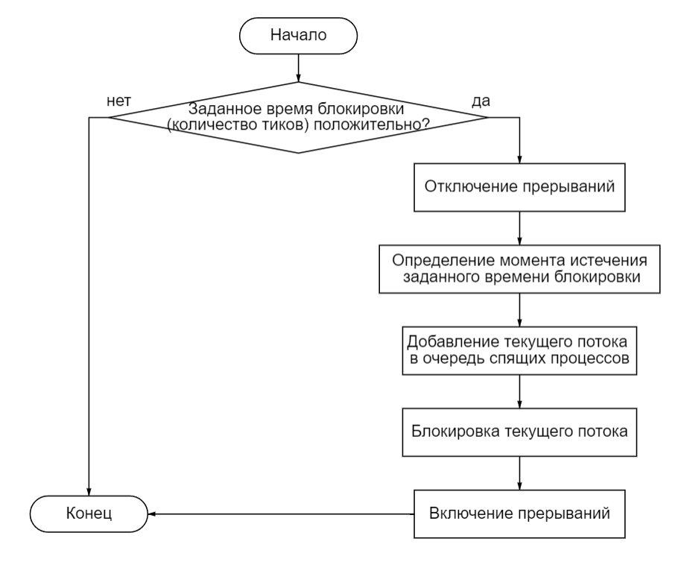

*Рисунок 2. Блок-схема модифицированной функции timer_sleep()*

## Тестирование реализованного решения

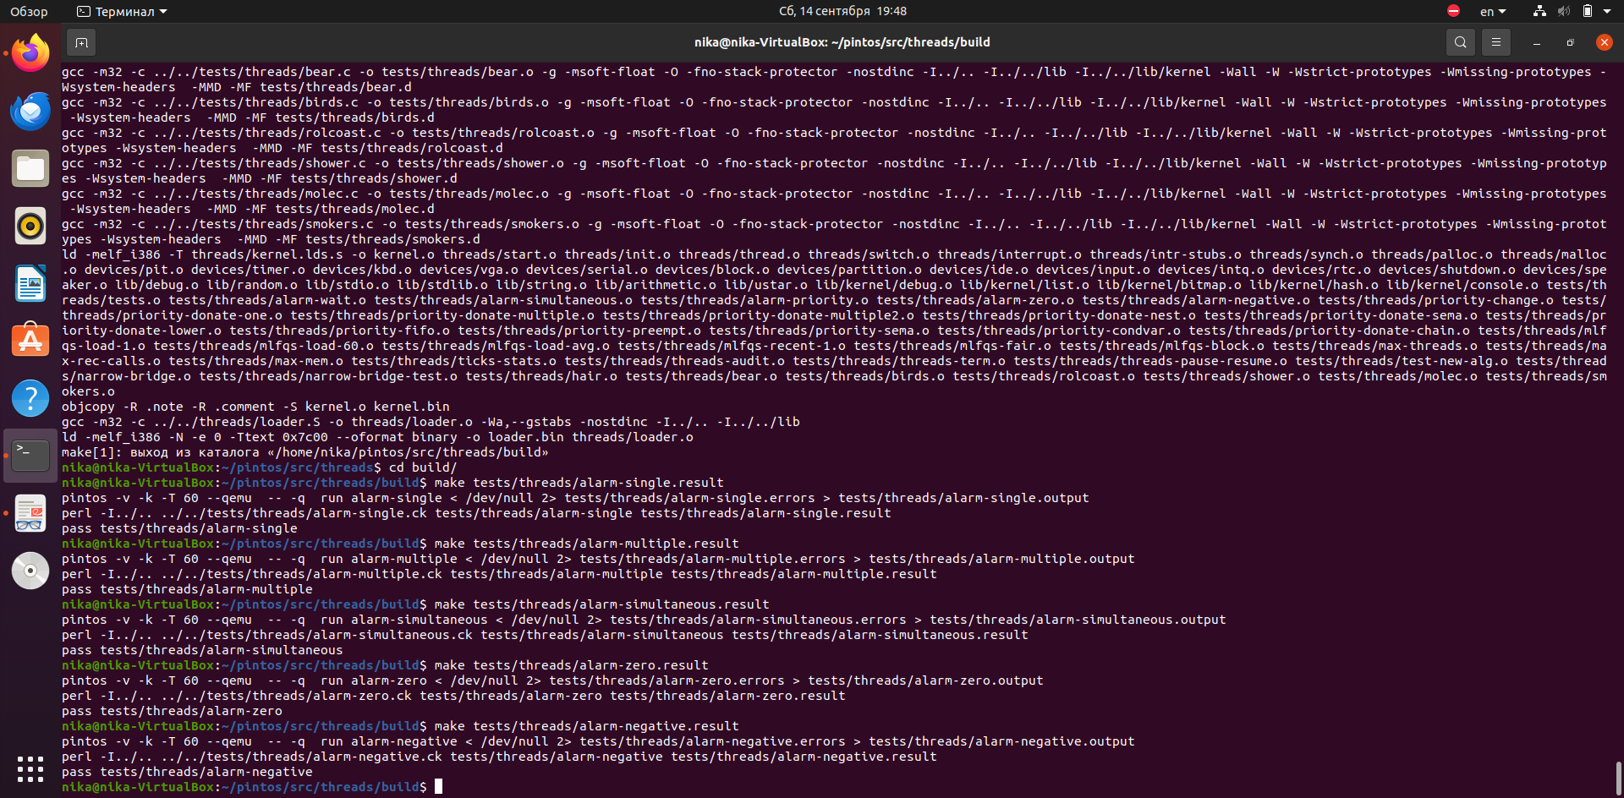Для оценки модифицированного алгоритма запустим тесты alarm-single, alarm-multiple, alarm-simultaneous, alarm-zero, alarm-negative. Как видно с скриншота экрана ниже, все тесты были успешно пройдены.

*Рисунок 3. Снимок экрана ВМ с результатами тестов*

# Вывод

В ходе лабораторной работы были изучены системы управления процессами и механизм работы системного таймера в ОС Pintos. Механизм системного таймера был неэффективен, поэтому также сделана его модификация.